2.磁感应强度 磁通量

知识点一 磁感应强度
1.（2024·浙江永嘉中学高二周测）下列说法中正确的是（ ）
A.磁场中某一点的磁感应强度可以这样测定：一小段通电导线放在该点时受到的磁场力F与该导线的长度l、通过的电流I乘积的比值，即B＝$\frac{F}{Il}$
B.磁感应强度的大小和方向跟放在磁场中的通电导线受力的大小与方向无关
C.通电导线在某点不受磁场力的作用，则该点的磁感应强度一定为零
D.通电导线所受磁场力的方向就是磁场的方向
2.有一小段通电导线，长0.1 m，通过导线的电流为5 A，把它放入磁场中某一位置，受到的磁场力是1 N，则该处磁感应强度的大小可能为（ ）
A.0.8 T B.1.2 T
C.1.8 T D.2.2 T
3.（2025·浙江宁波期末）磁贴纱窗的水平软磁条的外部正面磁感线如图所示，以下说法正确的是（ ）
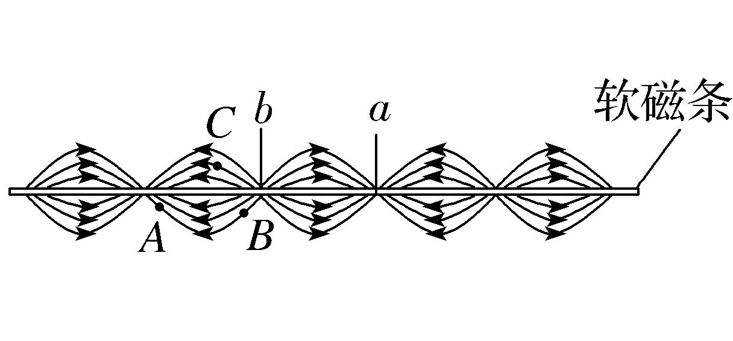
A.磁感线是用来形象地描述磁场的曲线，它与磁场一样真实存在
B.软磁条内部ab之间的磁感线方向应由a指向b
C.软磁条下方A点的磁感应强度大小小于B点的磁感应强度大小
D.软磁条下方B点的磁感应强度方向与上方C点的磁感应强度方向相同
4.（2025·浙江绍兴期末）如图所示，a、b、c为三根与纸面垂直的固定长直导线，
其中通电电流大小分别为I₀、I₀、2I₀，其截面位于等腰直角三角形的三个顶点上，电流方向如图所示。已知通电长直导线在周围空间某点产生磁场的磁感应强度大小B与通电电流I、该点到通电导线的垂直距离r的关系为B＝k$\frac{I}{r}$。设通电导线a在O点产生磁场的磁感应强度大小为B₀，则三根导线在O点产生的磁感应强度大小为（ ）
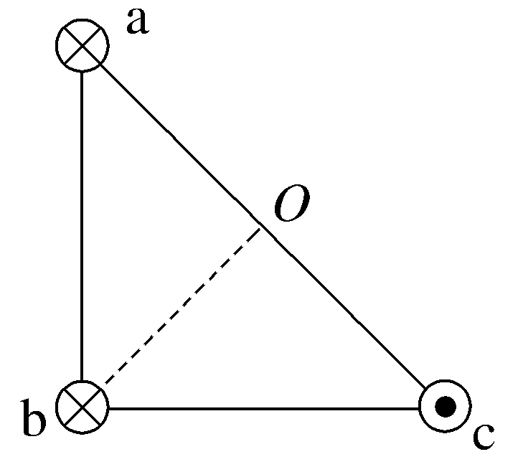
A.B₀ B.2B₀
C.$\sqrt{5}$B₀ D.$\sqrt{10}$B₀
知识点二 匀强磁场 磁通量
5.关于匀强磁场，下列说法错误的是（ ）
A.强弱和方向处处相同
B.距离很近的两个相互平行的异名磁极之间的磁场为匀强磁场
C.匀强磁场的磁感线是一些间隔相同的平行直线
D.通电螺线管内的磁场近似为匀强磁场
6.（2025·浙江宁波期末）在国际单位制中，下列物理量的单位表示正确的是（ ）
A.磁感应强度：N·A^{－1}·m^{－1}
B.电动势：J·C
C.电场强度： V·m
D.磁通量：T·m^{－2}
7.条形磁体的磁感线如图所示，两面积相等的线圈与磁场方向垂直放置，则下列说法正确的是（ ）
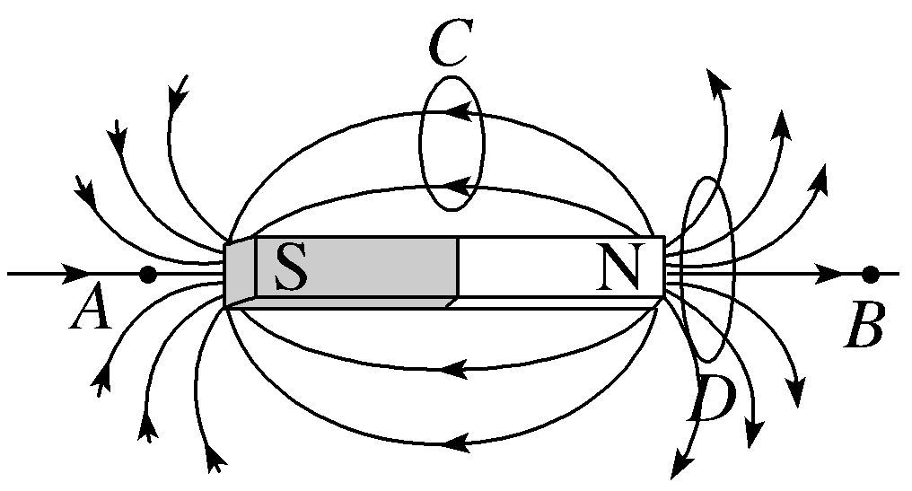
A.图中A、B两处磁场方向相同，但A处磁场要强
B.图中A、B两处磁场方向相同，磁感应强度相等
C.图中穿过C处线圈的磁通量比穿过D处的磁通量要大
D.图中穿过C处线圈的磁通量与穿过D处的磁通量相等
8.如图所示，正方形线圈abcd位于纸面内，边长为L，匝数为N，过ab中点和cd中点的连线OO'恰好位于垂直于纸面向里的匀强磁场的右边界上，磁感应强度为B，则穿过线圈的磁通量为（ ）
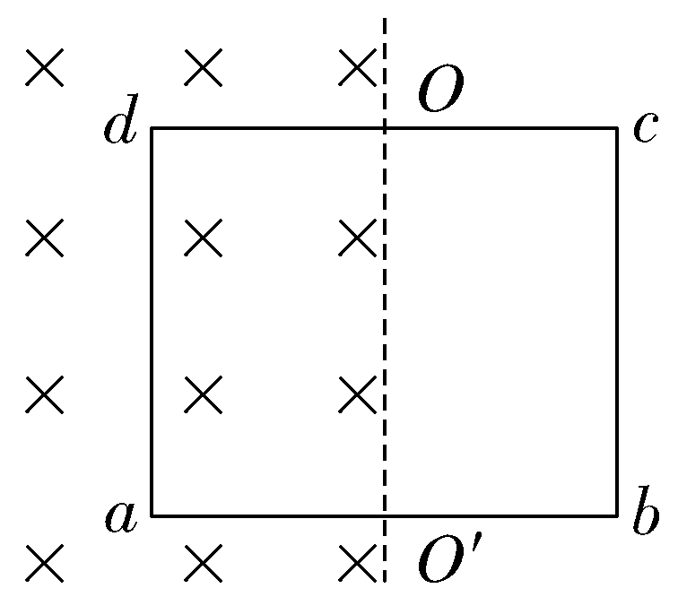
A.$\frac{NBL^{2}}{2}$ B.$\frac{BL^{2}}{2}$
C.BL² D.NBL²
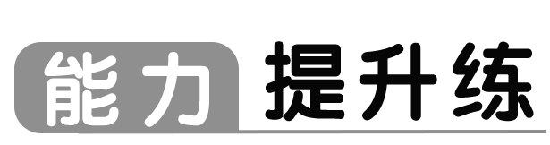
9.（2025·浙江绍兴高二统考期末）如图甲所示，底面为直角三角形的柱体MNE-POF位于空间坐标系O-xyz中，两条直角边长度分别为L₁＝0.3 m和L₂＝0.4 m，柱体高h＝0.3 m。整个柱体处于匀强磁场中，磁感应强度大小B＝10 T，方向平行于xOy平面，且与y轴正方向的夹角为θ＝37°（sin 37°＝0.6，cos 37°＝0.8），如图乙所示，则（ ）
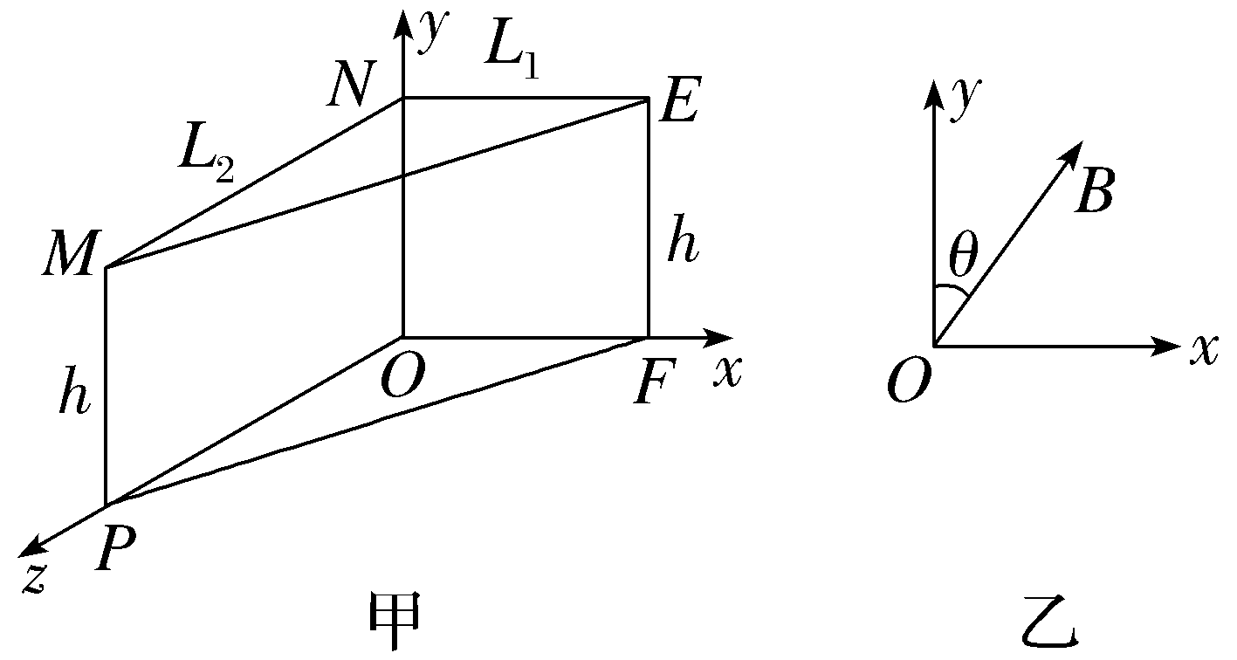
A.通过平面ONMP的磁通量为0
B.通过平面MNE的磁通量为0.6 Wb
C.通过平面ONEF的磁通量为0.9 Wb
D.通过平面MEFP的磁通量为0.72 Wb
10.如图所示，一半球面处于范围足够大、方向竖直向下、磁感应强度大小为B的匀强磁场中，已知球面半径为R，磁场方向与半球面的底部所在平面垂直，则：
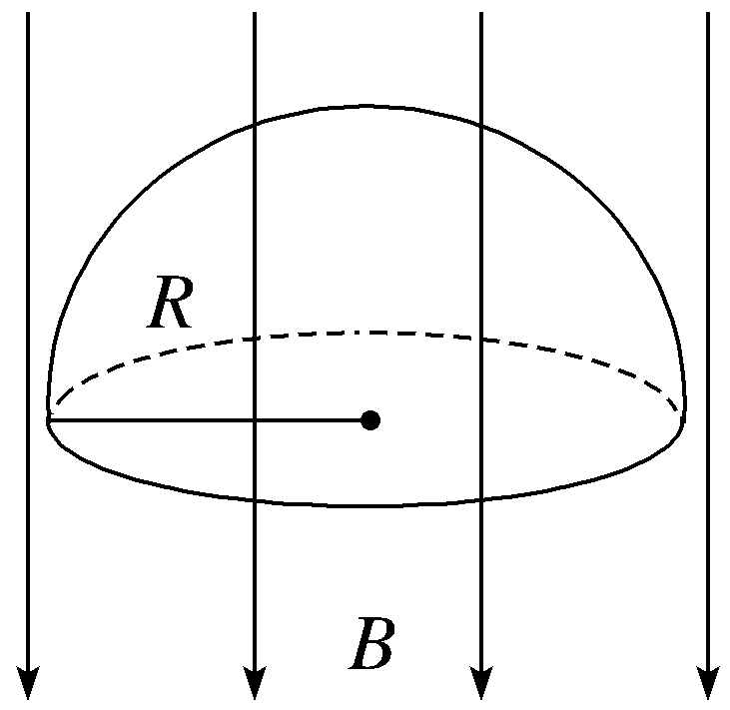
（1）穿过半球面的磁通量为多大？
（2）若保持半球面不动，仅将磁场由竖直变为水平，穿过半球面的磁通量为多少？
11.实验室里用来测量磁场力的一种仪器——电流天平，如图甲所示，其原理如图乙所示，某同学在实验室里，用电流天平测算通电螺线管中的磁感应强度，他测得的数据记录如下所示，请你计算出通电螺线管中的磁感应强度大小B。（测得的数据：CD段导线长度为4×10^{－2} m，天平平衡时钩码重力为4×10^{－5} N，通过导线的电流为0.5 A）
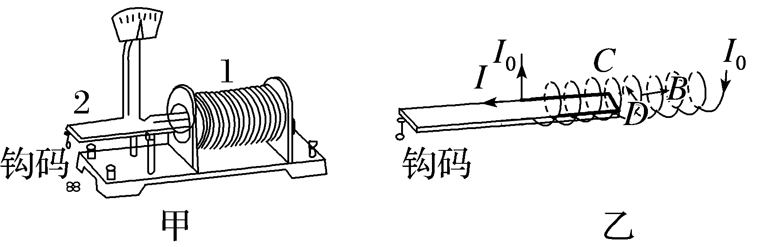
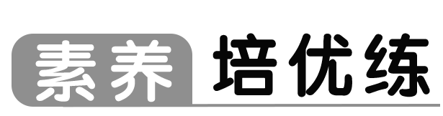
12.（2025·浙江温州高二期末）如图所示，三根相互平行的水平长直导线通有大小相等且方向相同的电流I，其中P、Q、R为导线上三个点，三点连成的平面与导线垂直，O为PQ连线的中点，且QR＝PR。则下列判断正确的是（ ）
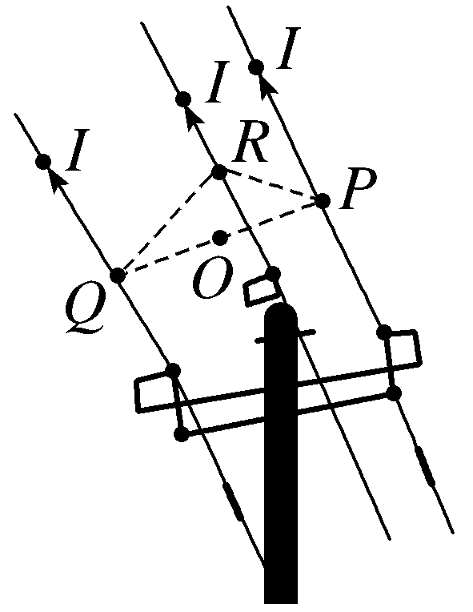
A.P点的磁感应强度方向竖直向下
B.R点的磁感应强度方向水平向右
C.R点与O点的磁感应强度方向相反
D.在QP的连线上存在磁感应强度为零的位置

